
ESTADO DO MARANHÃO
ASSEMBLÉIA LEGISLATIVA DO MARANHÃO
GABINETE DO DEPUTADO CLAUDIO CUNHA

REQUERIMENTO Nº /2025

Senhor Presidente:

Nos termos do art. 182, § 4º, requeiro a Vossa Excelência, que após ouvida a Mesa, seja submetido a deliberação do Plenário, solicito que seja tramitado em regime de urgência na inclusão na ordem do dia, os PROJETOS DE LEI ORDINÁRIA LEI Nº PLO 257/2023, PLO 578/2023, PLO 779/2023, PLO 18/2024, PLO 487/2024 e PLO 405/2024, todas com PARECER FAVORÁVEL para aprovação, nesta casa.

PLENÁRIO DEPUTADO “NAGIB HAICKEL” DO PALÁCIO “MANUEL BECKMAN”, SETEMBRO DO ANO 2025.

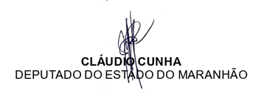



Acesse nossas redes sociais

4 ´1 18 14 5 25 13 ´1 11 19 15 14

